Circuito en

Serie

Jesus Alberto Beato Pimentel

Energía Renovable

ITLA

La Caleta, Santo Domingo

20231283@itla.edu.do

***Resumen*— En esta práctica, se abordó el desarrollo de la aplicación de un circuito eléctrico en serie de manera visual y de manera práctica, también, se desarrolla los cálculos correspondientes para obtener la resistencia total, el voltaje del circuito, entre otros. Para el desarrollo de este circuito se necesito resistencias de diferentes valores óhmicos, Project board, fuente de alimentación y un multímetro para la comprobación de los cálculos.**

***Abstract*—** **In this practice, the development of the application of a series electric circuit was addressed visually and in a practical way, also, the corresponding calculations were developed to obtain the total resistance, the voltage of the circuit, among others. To develop this circuit, I needed resistors of different ohmic values, a Project board, a power supply, and a multimeter to check the calculations.**

***Keyword/palabras claves*— Resistencia, circuito, voltaje, corriente, etc.**

# INTRODUCCIÓN

A continuación, se desarrollará un circuito en serie paso a paso, dicho circuito este compuesto de 8 resistencias de valores diferentes por debajo de los 2.5 KΩ, realizando los cálculos teóricos de dicho circuito, completando las tablas de valores, simulando el circuito en los programas “Multisim & Tinkercad” e insertando imágenes para la comporbacion de chico circuito. También, se realizará circuito de bombillos en “Tinkercad” y se proporcionará las respuestas de una serie de preguntas de dicho circuito para la compresión de este.

II. MARCO TEORICO

## A. Circuito serie

***¿Qué es un circuito en serie***? Un circuito en serie no es más que la conexión en la que los componentes están conectados uno tras otro, formando un único camino para la corriente eléctrica.

## B. Ley de ohm

***¿Qué establece la ley de Ohm?*** La ley de Ohm, postulada por el físico y matemático alemán Georg Simon Ohm, es una ley básica de los circuitos eléctricos. Establece que la diferencia de potencial que aplicamos entre los extremos de un conductor determinado es proporcional a la intensidad de la corriente que circula por el citado conductor, se usa para determinar la relación entre tensión, corriente y resistencia en un circuito eléctrico.

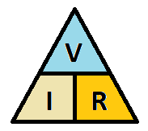

$$V=I×R$$

$$I=\frac{V}{R}$$

$$R= \frac{V}{I}$$

1. **Elementos utilizados en el circuito:** 
   * 1. Project board
     2. 8 resistencias valores diferentes y menores a

2.5KΩ

* + 1. Multímetro
    2. Fuente de 12V DC

1. **Programas de simulación utilizados en los circuitos:**
   1. Tinkercad
   2. Multisim

El circuito que vamos a desarrollar es el siguiente:

## Fig. 1 Circuito serie

Para desarrollar el análisis de este circuito, procedemos a realizar los cálculos de voltaje y corriente del circuito:

1. Para calcular el voltaje de cada resistencia utilizamos la ley de Ohm con la siguiente formula, **V = I * R**, como ya sabemos el valor de cada una de las resistencias que estamos utilizando en el circuito, necesitamos saber el valor de la corriente total del circuito (y sabemos que, al ser un circuito en serie, corriente es la misma en todo el circuito), para saber la resistencia total del circuito calculamos la suma de todas las resistencias utilizadas:

**RT =** R1 + R2 + R3 + R4 + R5 + R6 + R7 + R8

**RT =** 47Ω + 2KΩ + 10Ω + 100Ω + 220Ω + 330Ω + 1KΩ + 300Ω

**RT = 4007Ω**

1. Una vez calculada la resistencia total en nuestro circuito podemos realizar los cálculos para obtener la corriente y las podemos calcular con la formula: **I = V/R:**

**I = 5V/4007**A

**R6 (1KΩ)**

**R7 (560Ω)**

**R8 (1.2KΩ)**

**Resistencia Total (5820Ω)**

**I = 0.00124782A (1.25mA)**

***Fig. 2 Simulación Tinqueada***

Ya obtenida la corriente total del circuito en serie, pasamos a calcular el voltaje de cada resistencia utilizada, con la formula $V=I ×R$ cada valor teórico nos da el siguiente resultado:

**R1 (47 Ω) =** 1.25mA × 47 Ω = 0.58V

**R2 (2K Ω) =** 1.25mA × 2000 = 2.5V

**R3(10 Ω) =** 1.25mA × 10 Ω = 0.01 V

**R4(100 Ω)** = 1.25 × 100 Ω = 0.12V

**R5(220 Ω)** = 1.25 × 220 Ω =0.27 V

**R6(330 Ω)** = 1.25 × 330 Ω = 0.41V

**R7 (1K Ω)** = 1.25 × 1K Ω = 1.25V

**R8 (300 Ω)** = 1.25 × 300 Ω = 0.37V

2. Ya obtenidos los resultados de los cálculos para la obtención del voltaje en cada resistencia, pasamos a realizar nuestro circuito de manera física y a realizar las distintas pruebas utilizando multímetro. Esta prueba la hacemos de la siguiente manera: Con la fuente desconectada del circuito, comprobamos los valores de las resistencias del circuito.

***Fig. 3 Resistencia total del circuito.***

## Fig. 3 Resistencia total del circuito

R1(300Ω)

R2 (220Ω)

R3 (440Ω)

R4 (100Ω)

R5 (2KΩ)

R6 (1KΩ)

R7 (560Ω)

R8 (1.2KΩ)

Resistencia Total (5820Ω)

|  |  |  |  |  |  |  |
| --- | --- | --- | --- | --- | --- | --- |
| Resistencias | Voltaje calculado  (V) | Corriente  Calculada  (I) | Voltaje  Medido  (V) | Corriente  Medida  (I) | R  Calculado color | R Medida |
| 47Ω | 0.58V | 0.002113A | 0.63V | 0.00211A | NNM | 47Ω |
| 2KΩ | 0.46V | 0.002113A | 0.47V | 0.00211A | RRNN | 1947Ω |
| 10Ω | 0.92V | 0.002113A | 0.69V | 0.00211A | AANN | 11Ω |
| 100Ω | 0.21V | 0.002113A | 0.21V | 0.00211A | MNNN | 96Ω |
| 220Ω | 04.22V | 0.002113A | 04.31V | 0.00211A | RNNM | 213Ω |
| 330Ω | 02.11V | 0.002113A | 02.16V | 0.00211A | MNNM | 317Ω |
| 1KΩ | 1.18V | 0.002113A | 01.19V | 0.00211A | VAM | 841Ω |
| 300Ω | 02.53V | 0.002113A | 02.55V | 0.00211A | MRR | 282Ω |

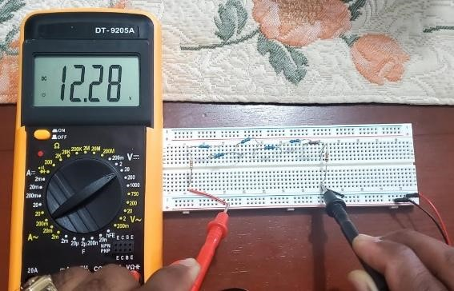

## Fig. 4 Voltaje del circuito

**R1**= 0.63V

**R2**= 0.47V

**R3**= 0.69V

**R4**= 0.21V

**R5**= 04.31V

**R6**= 02.16V

**R7**= 01.19V

**R8**= 02.55V

4. Ahora que tenemos los valores medidos de la corriente que circula por nuestro circuito utilizando el multímetro. Aquí podemos ver que la corriente de este circuito es de 2.11mA (0.002113A), este resultado es debido a las diferencias de valores de cada resistencia y del voltaje en respecto a los cálculos teóricos.

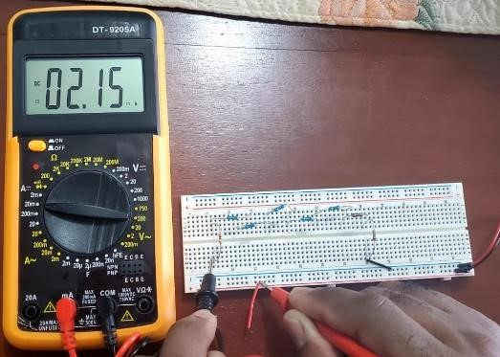

## Fig. 5 Corriente del circuito

Ahora utilizamos la tabla de valores con valores teóricos calculados y también los medidos, obteniendo el siguiente resultado:

3. Ya que tenemos los valores de cada resistencia, conectaremos la fuente al circuito y medimos el voltaje de este, a su vez vemos la caída de voltaje en cada una de las resistencias que tenemos.

## B. Circuito de bombillos

En este experimento, utilizamos la herramienta de simulación Tinkercad, solo de manera virtual, aquí realizamos un circuito en serie de bombillos.

**Primero medimos la resistencia del bombillo:**

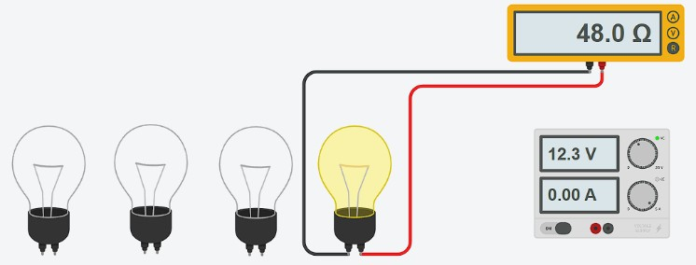

## Fig. 6 Resistencia del bombillo

La resistencia del bombillo es de **48Ω**, la sumatoria de la resistencia total de los cuatro bombillos es de **192Ω**, el voltaje de la fuente utilizada es de **12V**, lo cual, el cálculo de

**I= 12V/192Ω**, la corriente que pasará por este circuito es de 0.0625A (62.5mA).

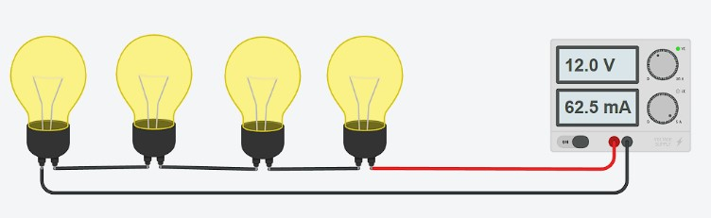

## Fig. 7 Circuito serie de bombillos

Para saber la caída del voltaje de cada bombillo, debemos calcular, así que utilizaremos la siguiente formula mencionada anteriormente: **V = I * R**, ya que la resistencia y la corriente es igual en cada bombillo, podemos saberlo calculando; V = 0.0625A x 48Ω lo que da como resultado aproximadamente a 3V en cada bombillo.

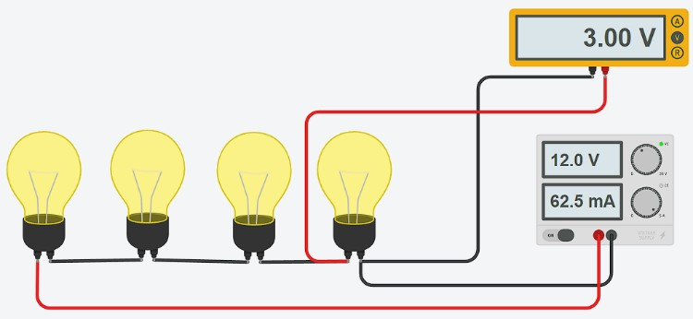

## Fig. 8 Voltaje de cada bombillo

1. **¿Qué se mantiene constante y que varía en esta tabla y la anterior?**

En la primera la tabla la corriente se mantiene constante y varía el voltaje, lo que varía en la segunda tabla de la primera, es la corriente. En la segunda tabla el voltaje es constante, pero la corriente varía.

1. **¿Qué pasa con la luz de los bombillos si removemos un bombillo?**

La luz de los bombillos que quedan se vuelve un poco más intensa.

1. **¿Qué pasa con la luz de los bombillos si removemos dos bombillos?**

La luz de los bombillos que quedan se vuelve mucho más intensa, mientras más voltaje y menos bombillos, más intensa es la luz por el voltaje que reciben los bombillos.

1. **¿Como mediría usted corriente en el primer circuito si no tiene un tester que mida corriente solo voltaje?**

Calculando la corriente (I) utilizando la fórmula **I = V / R**. Teniendo en cuenta que esta para que sea precisa, debemos conocer los valores de las resistencias y el voltaje. Nuestro voltaje es de **6V** y la suma de resistencias es de **6720Ω, I = 6/6720**, dando como resultado **0.000892571A (0.89mA).**

# IV. CONCLUSION

Para culminar, la exploración detallada del circuito en serie nos permitió comprender tanto su funcionamiento como los cálculos fundamentales asociados, como la ley de Ohm y las fórmulas que hacen posible analizar y diseñar estos circuitos de manera precisa y eficiente, de igual forma, cómo podemos medirlo.

Es importante recordar que, en la práctica, los resultados teóricos pueden variar ligeramente de las mediciones reales debido a factores como el margen de error en la medición de los componentes utilizados, esta experiencia nos ha proporcionado una valiosa comprensión de los circuitos en serie y la necesidad de considerar la variabilidad en nuestras mediciones al trabajar con ellos.

# REFERENCES

1. <https://es.wikipedia.org/wiki/Circuito_en_serie>
2. <https://es.wikipedia.org/wiki/Ley_de_Ohm>
3. [https://www.fluke.com/es-do/informacion/blog/electrica/que-es-la-ley-deohm](https://www.fluke.com/es-do/informacion/blog/electrica/que-es-la-ley-de-ohm)
4. <https://www.todamateria.com/ley-de-ohm/>